Polednice – vlastní tvorba
Jakub Hoták
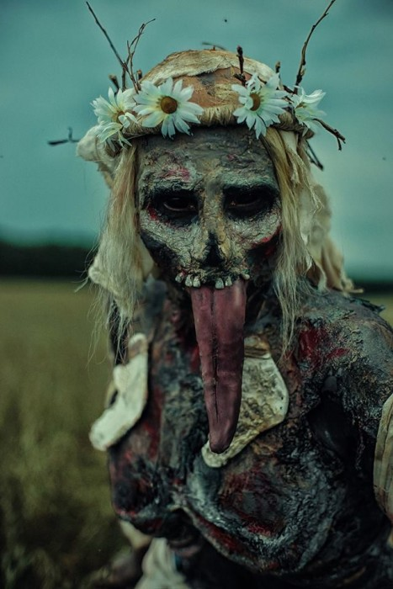
U tabule dítě stálo,
z plna hrdla volalo,
Polednice přijď na pomoc,
nebo nepřežiji noc.

Na papír dítě psalo,
i když už nevědělo,
Polednice zaštěkala,
učitelka na ni zaštěkala.

Ředitel přišel ven,
milion je její sen,
Polednice má vši,
tohle je na konci ve verši.

Její dítě už je na světě,
i když se mi Pepa směje,
přijde mi, že Jirka zhubl,
až z toho Pavel změkl.

